NIZOZEMSKA – AMSTERDAM, ROTTERDAM, HAAG

DATUM: 23. 4. - 28. 4. 2022
1. dan: MURSKA SOBOTA – AVSTRIJA – NEMČIJA
Odhod ob dogovorjeni uri v popoldanskem času. Vožnja z udobnim turističnim avtobusom v smeri v Avstrije, Nemčije.

2.dan: ROTTERDAM – DELFT – DEN HAAG  Predvidoma zjutraj prispemo v Rotterdam. Panoramska vožnja skozi najmodernejše nizozemsko mesto nas pripelje do razglednega stolpa Euromast, s katerega je lep razgled po največjem evropskem pristanišču Rotterdam, ki se razprostira v dolžini 40-ih kilometrov. |  | 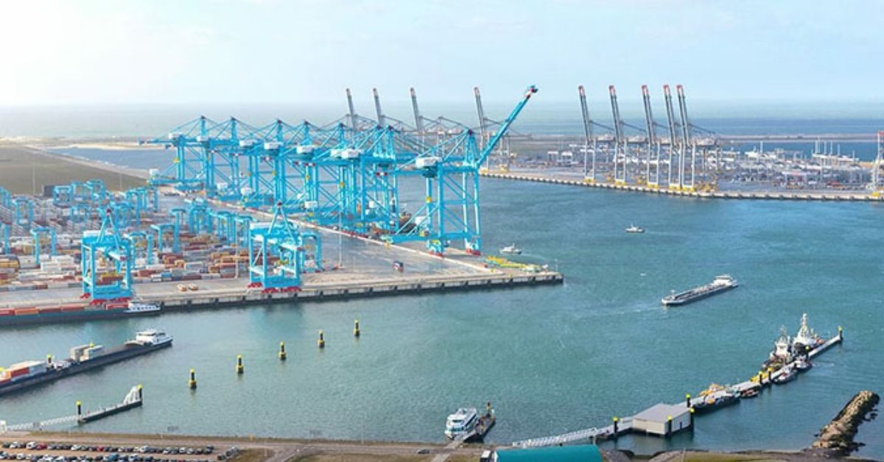
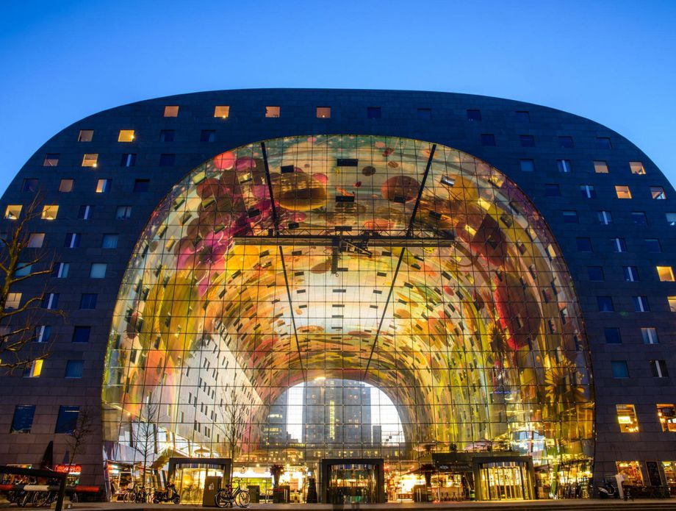 | Ogledamo si znamenito pokrito tržnico Markthal - arhitekturni presežek, ki si je pridobila vzdevek rotterdamska Sikstinska kapela in tako velja za najlepšo pokrito tržnico na svetu.  Nato nadaljujemo pot do Delfta, ki slovi po proizvodnji porcelana belo modre barve. Znan je po starem mestnem jedru, prepletenim s kanali ob katerih se dvigajo številne stare hiše. Kratek postanek.
Sledi vožnja v največje nizozemsko letovišče Scheveningen, območje Haaga, ki se razprostira ob Severnem morju. Tukaj bo čas namenjen za uživanje ob morju, kavico in morebiten skok v Severno morje. In že se bomo zapeljali v mesto Den Haag, ki je upravno središče kraljevine Nizozemske in sedež mnogih mednarodnih inštitucij. Ogledali si bomo vladni predel s številnimi ministrstvi, sedež nizozemskega parlamenta, Mauritshuis ter se za kratek čas ustavili ob Palači miru. Samo še do kraja nastanitve. Namestitev v hotelu/hostlu, nočitev. |  |  | 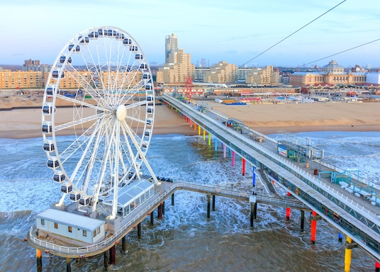

3. dan: AMSTERDAM Z IDILIČNO POKRAJINO (mlini na veter, cokli, siri in polderji)
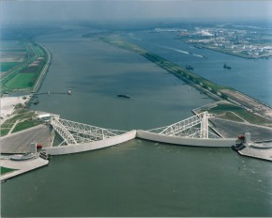  Po ogledu nas pot vodi do Zaanse Schans, muzeja na prostem, kjer bomo občudovali mline na veter in stare domače obrti (coklarstvo in sirarstvo). | Po zajtrku nadaljujemo pot vožnja mimo nasipov in polderjev do kompleksa Maeslantkering, kjer si ogledamo zanimiv projekt Delta, in sicer mogočen system računalniško vodenih zapornic, ki zapirajo estuarje rek in s tem preprečujejo poplavljanje Severnega morja.  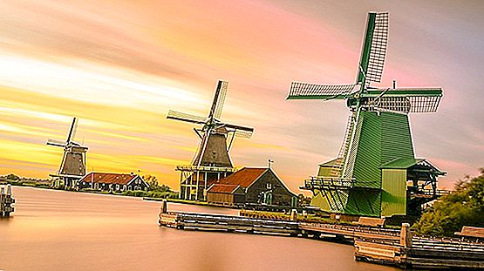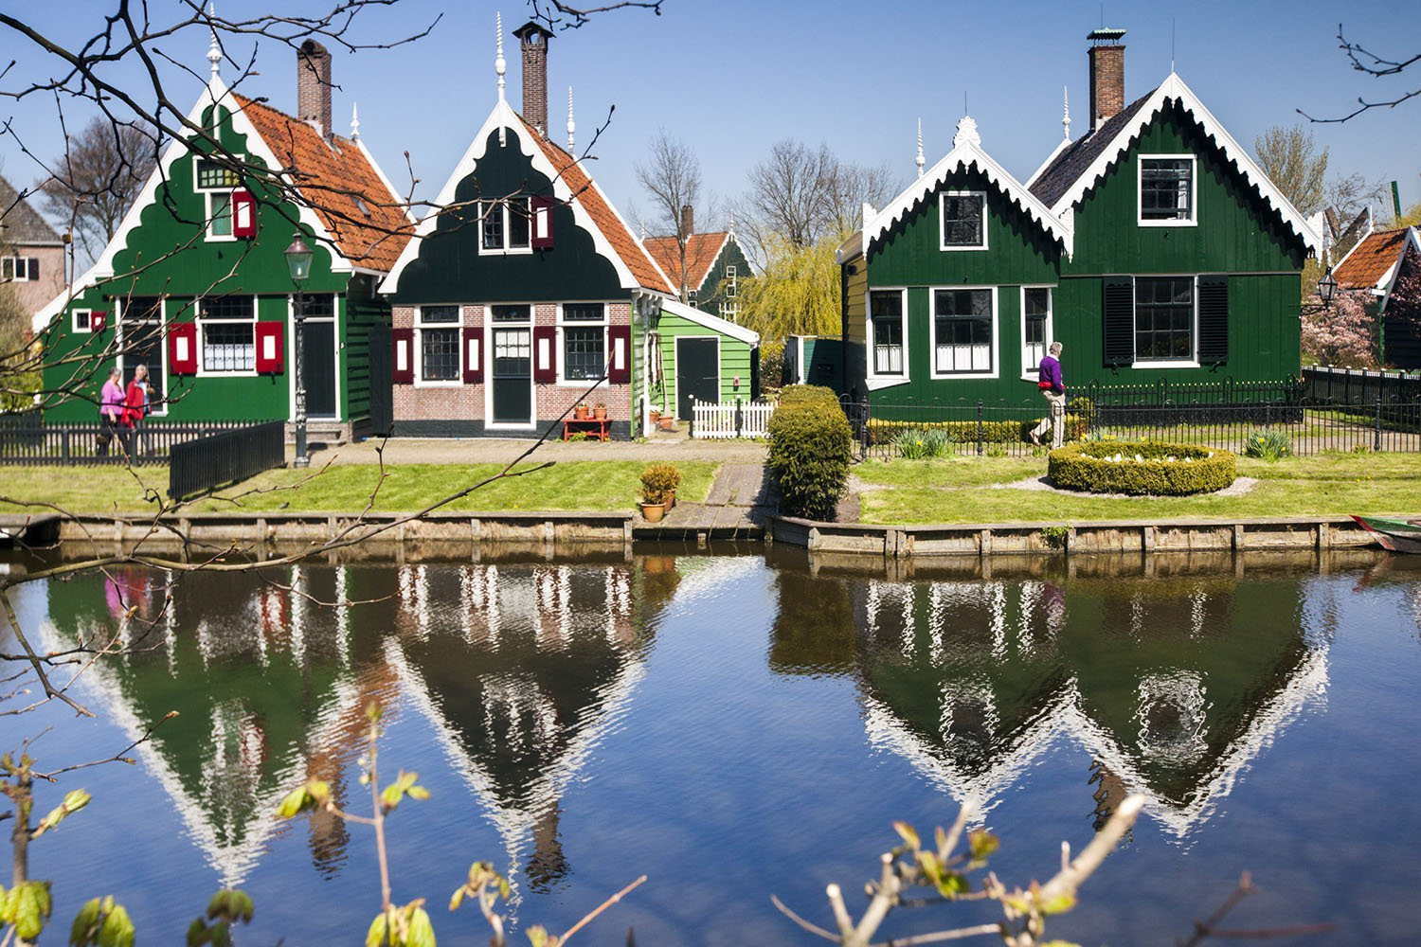

Nato se bomo zapeljali do tipične holandske ribiške vasi Volendam, ki leži ob Markerskem jezeru. Vasica, prepolna življenja, je več kot odlična kombinacija tradicije in živahnega turističnega utripa.  Ne bomo izpustili starega mesta Gauda. Mesto, ki je prepoznavno po stari mestni hiši iz 15.stoletja in siru Gauda.  Do večera bomo prispeli do kraja nastanitve. Nočitev. | 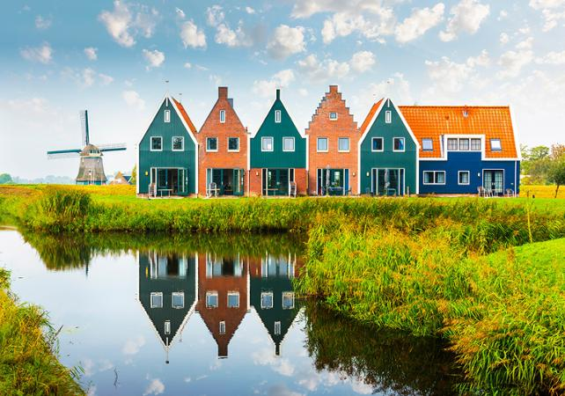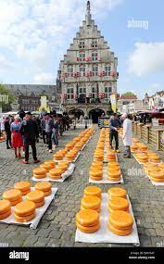

4.dan: AMSTERDAM in CVETLIČNA BORZA
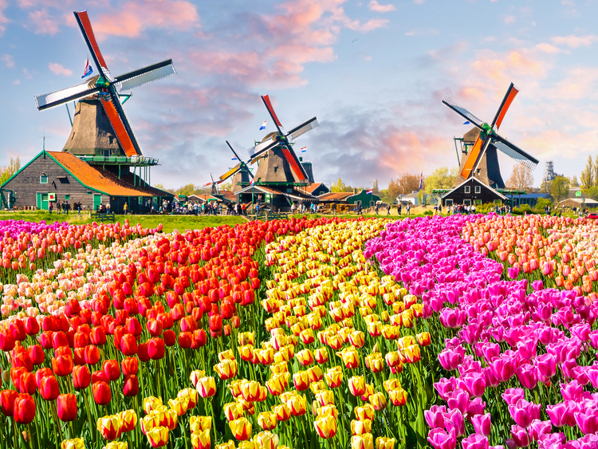 | Po zajtrku bomo obiskali največjo cvetlično borzo na svetu v Aalsmeerju. Gre za največjo trgovsko zgradbo na svetu, kjer vsakodnevno organizirajo največjo dražbo cvetja na svetu.  Nato se bomo sprehodili med čudovitimi tulipani v Keukenhofu, ki velja za najlepši pomladni vrt na svetu. Gre za eno največjih razstav cvetja na svetu.
Sledi ogled nogometne arene Amsterdam, kjer domuje klub Ajax. V popoldanskih urah pa se bomo sprehodili po ulicah prestolnice Nizozemske. Mesto kanalov, zanimivih muzejev… Prosti čas za individualno osvežitev. Do večera se vrnemo do kraja nastanitve. Nočitev. |  | 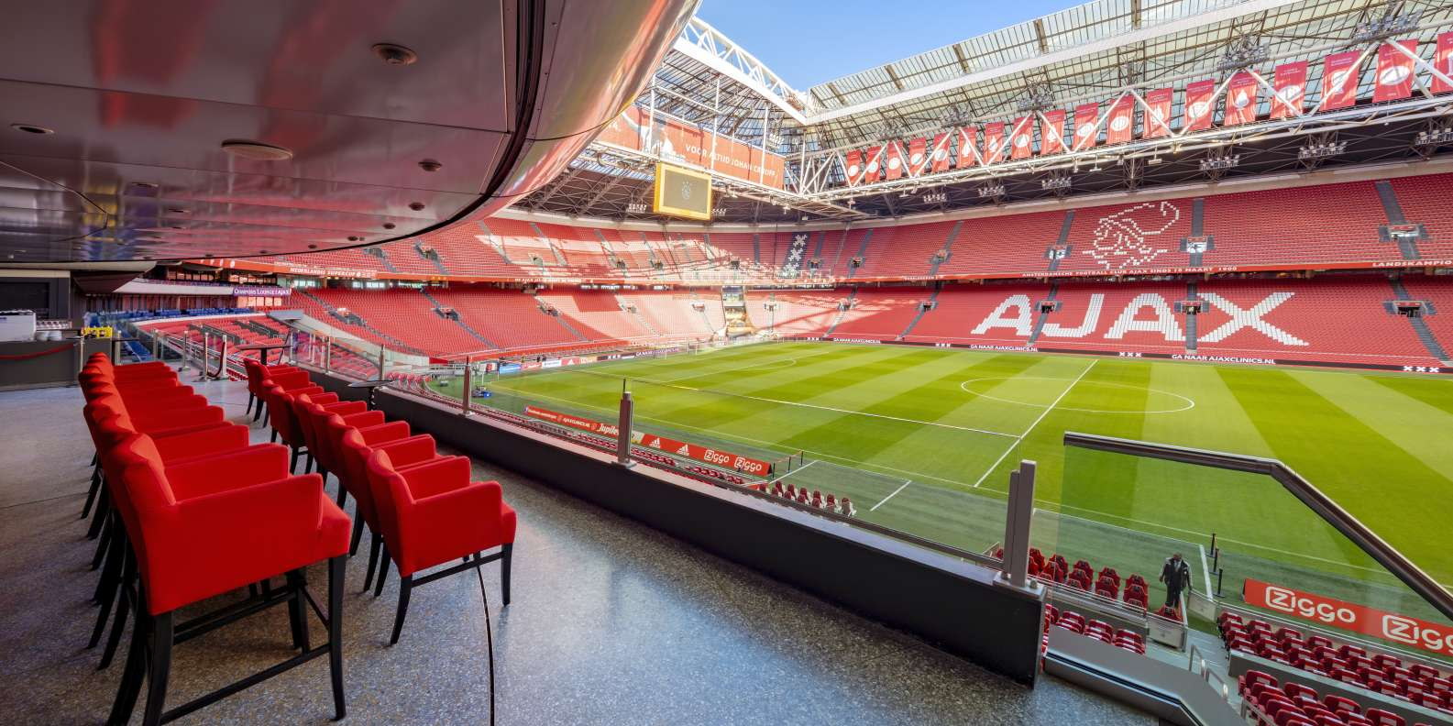

5. dan: AMSTERDAM
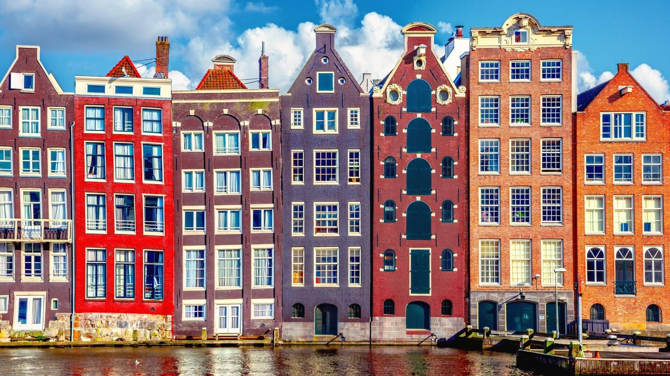 | Po zajtrku gremo znova v mestnem središču Amsterdama in nadaljujemo z ogledom znamenitosti: cvetlična tržnica, trg Dam, kraljeva palača, nekdanja borza, pristanišče, stolp jokanja, območje nekdanje židovske četrti ....  Obiskali bomo tudi brusilnico diamantov, se sprehodili skozi njihove razstavne prostore in si ogledali demonstracijo obdelave (možen tudi nakup diamantov).
Nato pa sledi čas namenjen za ogled muzeja Van Gogh, posvečen delu velikega umetnika Vincenta van Gogha.
V popoldanskih urah pa lahko odkrivamo čarobnost mesta tudi z vožnjo z ladjico po amsterdamskih kanalih. Še nekaj prostega časa. V večernih urah glede na dogovor pa se poslovimo in sledi vožnja proti Sloveniji. Potovanje čez Nemčijo, Avstrijo.

6.DAN: NEMČIJA/AVSTRIJA – MURSKA SOBOTA
Predviden prihod domov v dopoldanskih/opoldanskih urah.

CENA: 450 € PO OSEBI PRI UDELEŽBI NAJMANJ 40+3 oseb
430 € PO OSEBI PRI UDELEŽBI NAJMANJ 45+3 oseb

CENA VKLJUČUJE: Prevoz z udobnim turističnim avtobusom, nastanitev v več posteljnih sobah v hotelu/hostlu***/**, 3x nočitev z zajtrkom, 3x topel obrok(dvodelni), zunanje oglede po programu, predvidene vstopnine (stolp Euromast, Delta projekt, arena Ajax, borza Aalsmer, vrt Keukenhof), nezgodno zavarovanje, vodenje in organizacijo potovanja.

Doplačila po želji: vožnja z ladjico 15 €, turistična pristojbina pribl. 10€

ORGANIZATOR: Turistična agencija SONČEK

